Утверждено и.о. главы
Администрации МР «Левашинский район»
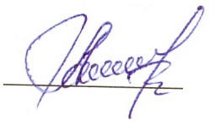
С. М. Алиев
«22»июня 2017года

План
проведения экспертизы нормативных правовых актов МР «Левашинский район», затрагивающих вопросы осуществления предпринимательской и инвестиционной деятельности
на 2017 год.

№ | НАП подлежащая оценке | Ответственный орган по ОРВ | Ответственный специалист | Дата проведения
 | Программа развития субъектов малого и среднего предпринимательства Администрации МР «Левашинский район» | Управление экономики | Саламов Г.М. | Сентябрь 2017

